**PRAKTIKUM DASAR PEMROGRAMAN**

**PERULANAGAN 1**



Nama : Farhan Mawaludin

NIM : 2341720258

Kelas : 1B

Prodi : D-IV Teknik Informatika

**PERCOBAAN 1**

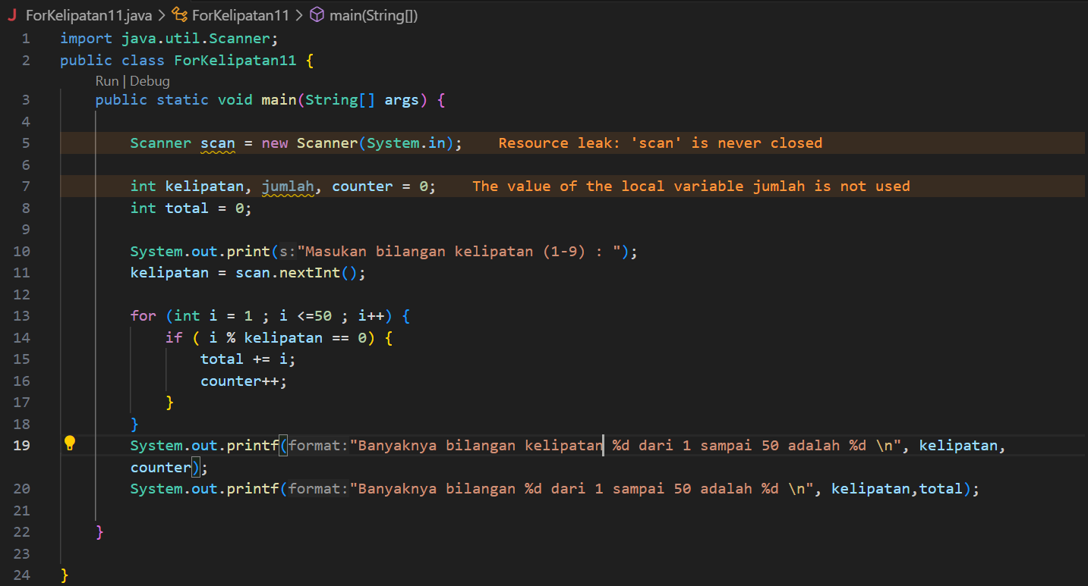  
*(Kode yang dibuat)*

  
*(output)*

**Pertanyaan !**

1. Terdapat tiga komponen perulangan pada sintaks FOR. Berdasarkan Percobaan 1 tersebut, sebutkan dan tunjukkan masing-masing komponen perulangan FOR pada kode program yang telah dibuat!  
**Jawab :**  
a. inisialisasi int I = 1, dimana variabel I di inisialisasikan dengan nilai awal 1.

b. kondisi I <= 50, artinya perulangan akan terus dilakukan sampai I kurang dari atau sama dengan 50.

c.Iterasi i++, yang artinya pada setiap perulangan dia akan bertambah 1 kali .

2. Jelaskan alur kerja dari potongan kode program berikut!  
**Jawab :**1. Program dimulai dengan menginisialisasikan i = 1.  
2. Selama I kurang dari atau sama dengan 50 maka perulangan akan terus dilakukan.  
3. Pada setiap perulangan, program akan memeriksa i apakah kelipatan dari kelipatan. Jika iya maka nilai i ditambah ke dalam total untuk mengitung semua bilangan kelipatan. Counter akan terus bertambah sebanyak bilangan kelipatan.  
4. Setelah selesai program akan mencetak banyaknya bilangan kelipatan yang ditemukan dan jumlah semua bilangan kelipatan dari 1 hingga 50.

3. Modifikasi kode program yang telah dibuat dengan menambahkan variabel baru untuk menghitung rata-rata dari seluruh bilangan kelipatan yang ditentukan! Push dan commit kode program ke github.  
**Jawab :**   
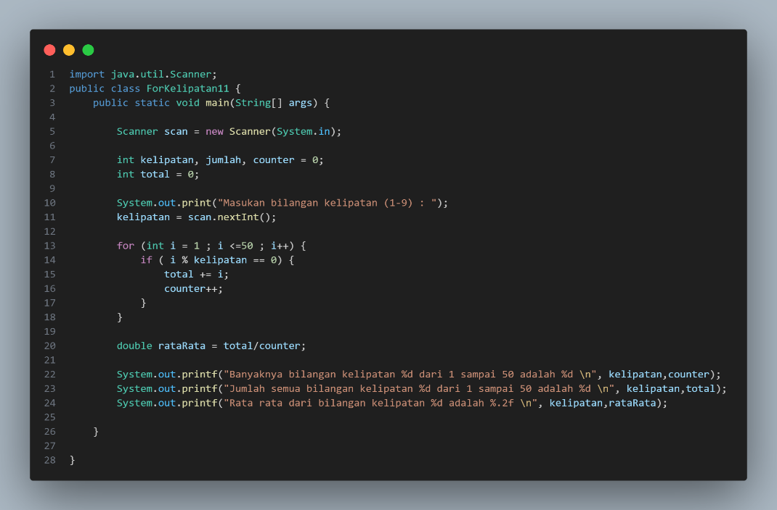  
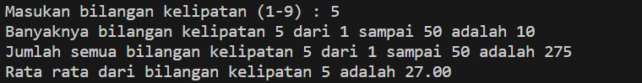  
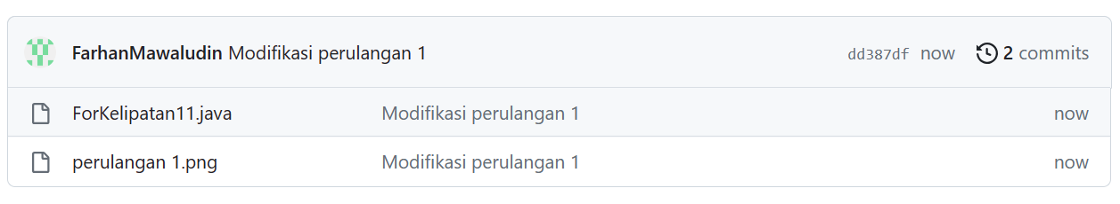

4. Buatlah file baru dengan nama WhileKelipatanNoAbsen.java. Buatlah kode program dengan tujuan serupa tetapi menggunakan WHILE. Push dan commit kode program ke github.  
**Jawab :**  
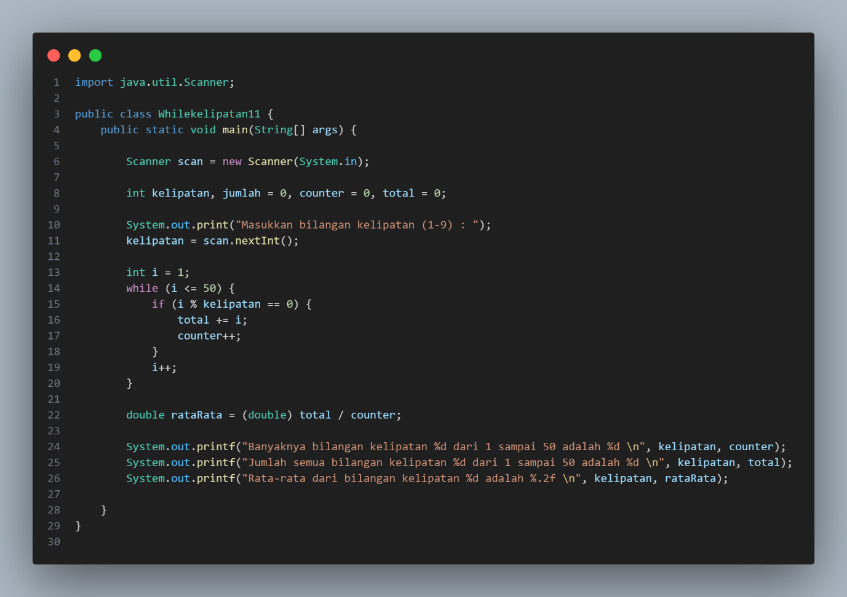

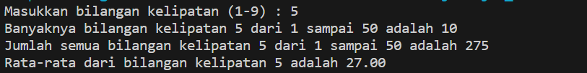  
  


**PERCOBAAN 2**

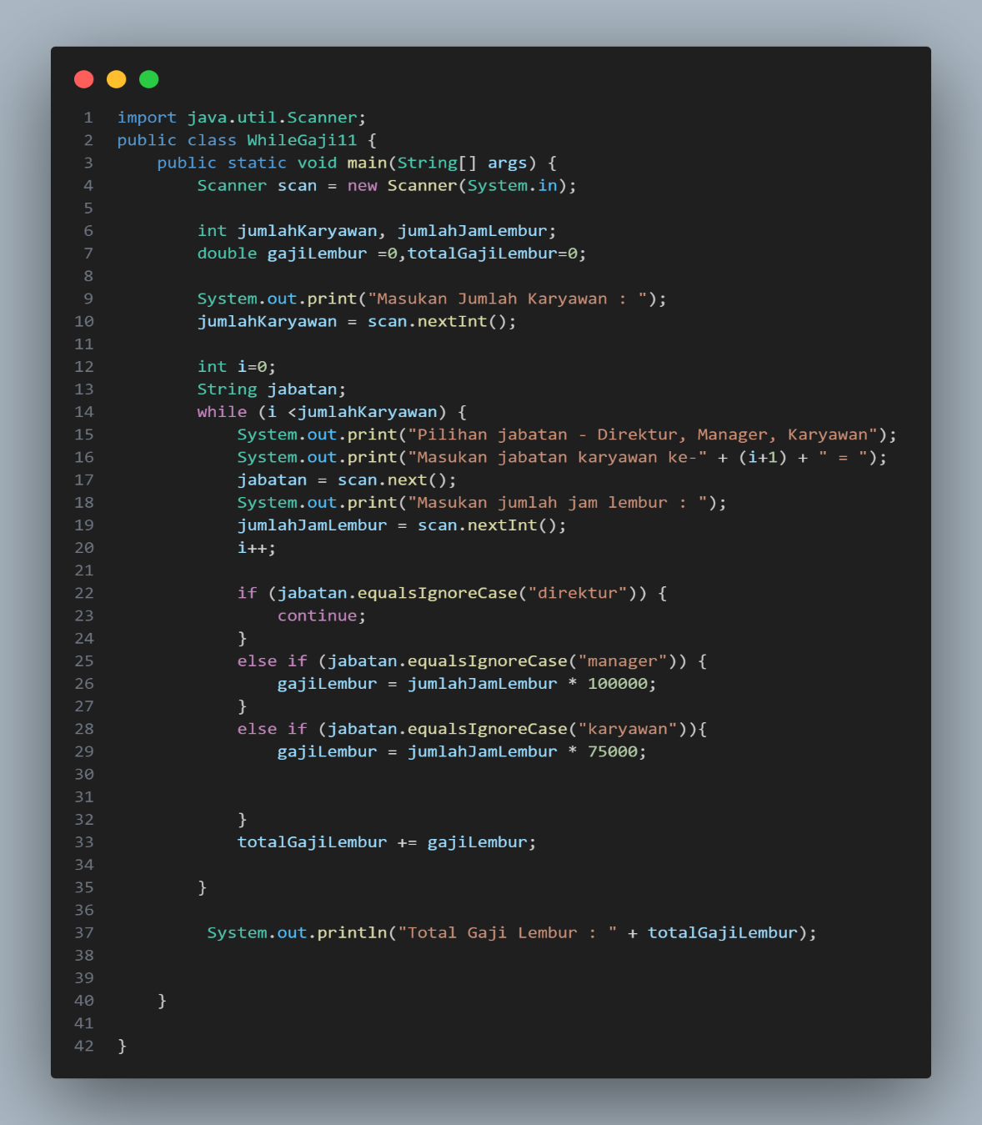  
*(kode yang buat)*

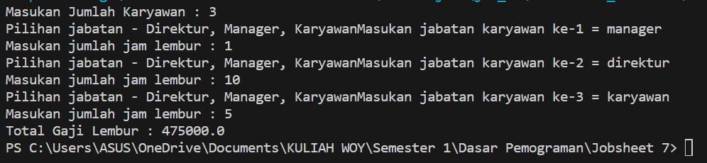  
*(output)*



**Pertanyaan !**

1. Tunjukkan bagian kode program yang digunakan sebagai syarat untuk menghentikan perulangan WHILE! Berapa kali perulangan dilakukan?  
**Jawab :**  
Perulangan terjadi sebanyak kurang dari jumlah karyawan.

2. Pada potongan kode berikut, Apa yang sebenarnya terjadi jika variabel jabatan berisi nilai “DIREKTUR”? Apa peran CONTINUE yang dituliskan di dalam sintaks perulangan?  
**Jawab :**   
Peran continue adalah untuk menghentikan iterasi loop. Dalam program ini jika seorang karyawan memiliki jabatan seorang direktur maka iterasi akan dihentikan dan program akan melanjutkan tanpa adanya perhitungan.

3. Mengapa komponen update i++ diletakkan di posisi tengah, tidak di bagian akhir statement? Pindahkan i++ di bagian akhir, lalu jalankan kembali program dengan memasukkan “direktur” sebagai jabatan karyawan pertama. Apa yang terjadi? Jelaskan!  
**Jawab :**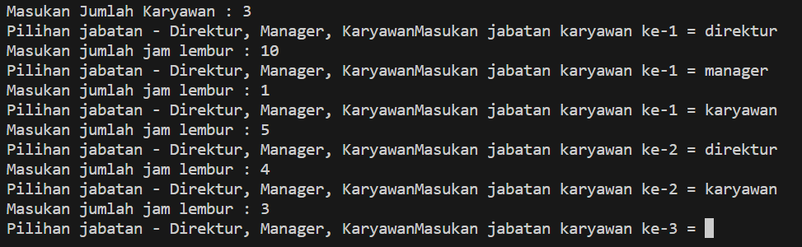

Saat memindahkan i++ kebagian akhir loop maka kondisi akan selalu terpenuhi dan program akan terus berjalan.

4. Modifikasi kode program untuk menghandle jabatan yang invalid seperti contoh berikut:  
**Jawab :**   
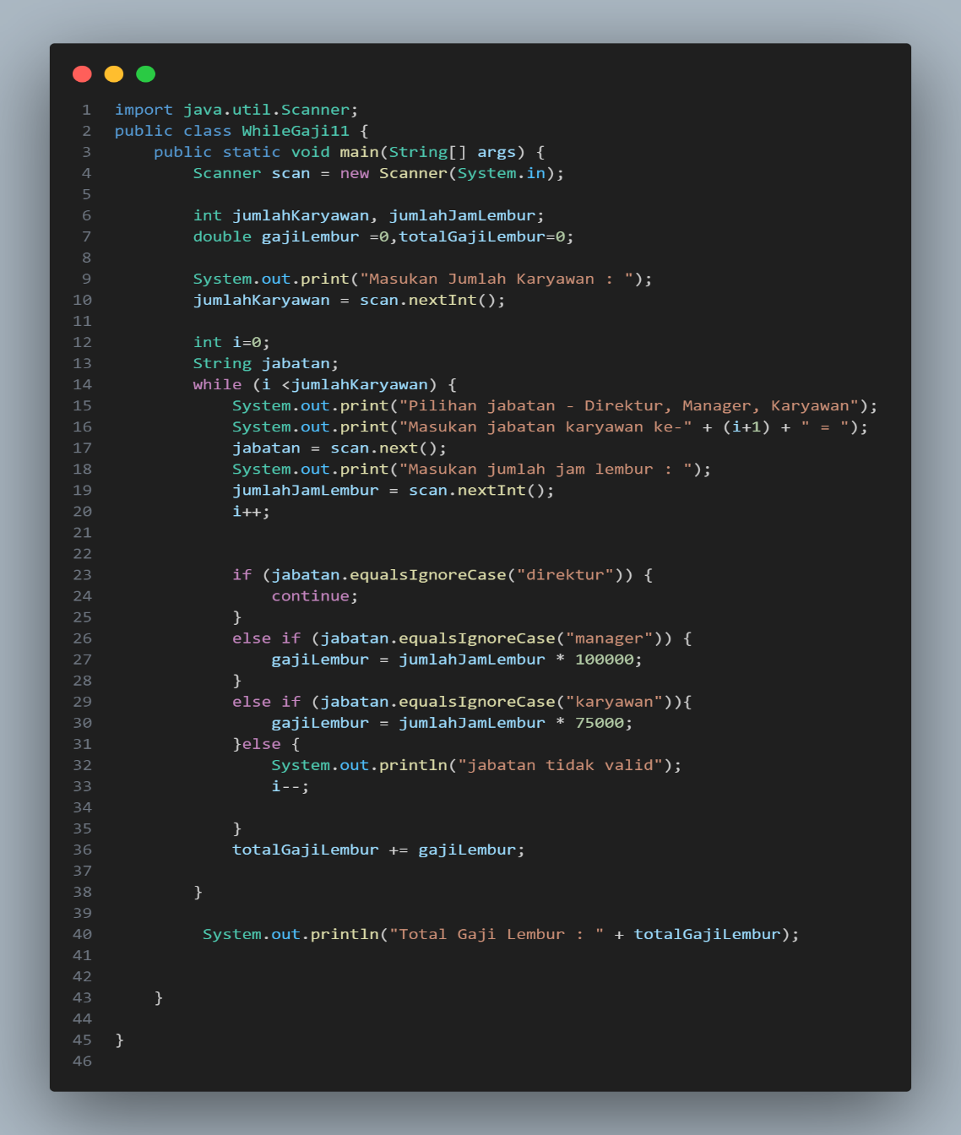  
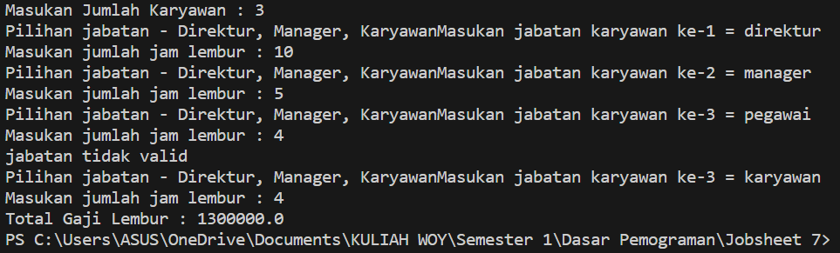



**Percobaan 3**

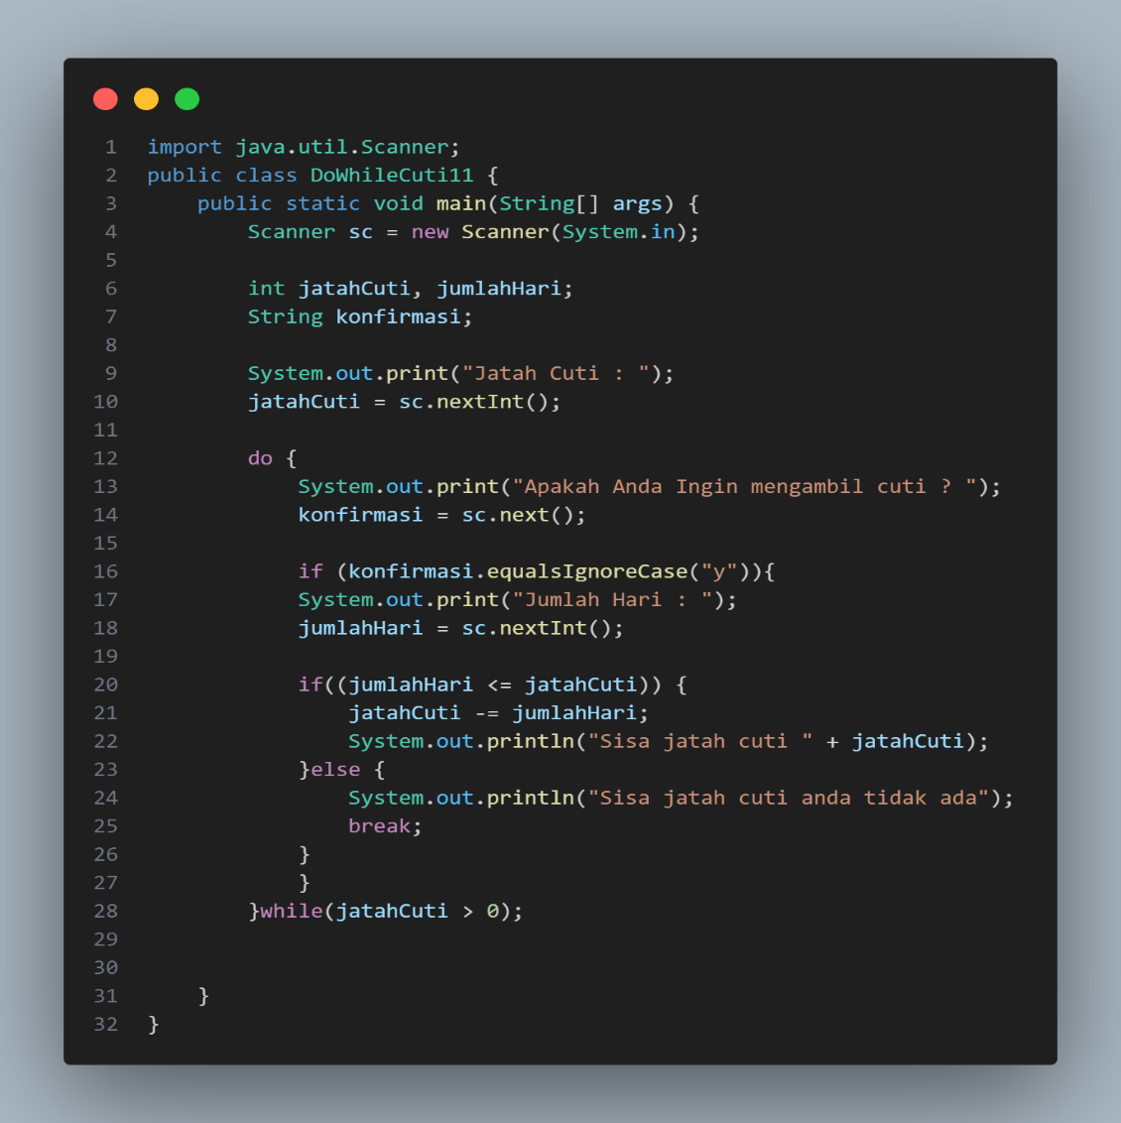  
*(kode yang dibuat)*

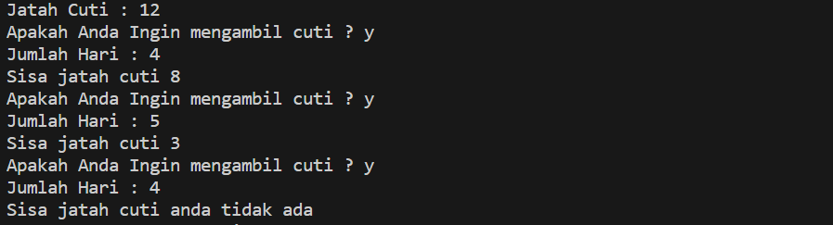  
*(output)*



**Pertanyaan!**

1. Apa kegunaan sintaks BREAK di dalam sintaks perulangan?  
**Jawab :** break digunakan untuk menghentikan perulangan walaupun kondisi masih terpenuhi.

2. Modifikasi kode program sehingga jika jumlah hari cuti yang ingin diambil lebih besar daripada jatah yang tersisa, program tidak berhenti sehingga pengguna masih memiliki kesempatan untuk mengisikan jumlah hari sesuai jatah cuti.  
**Jawab :**

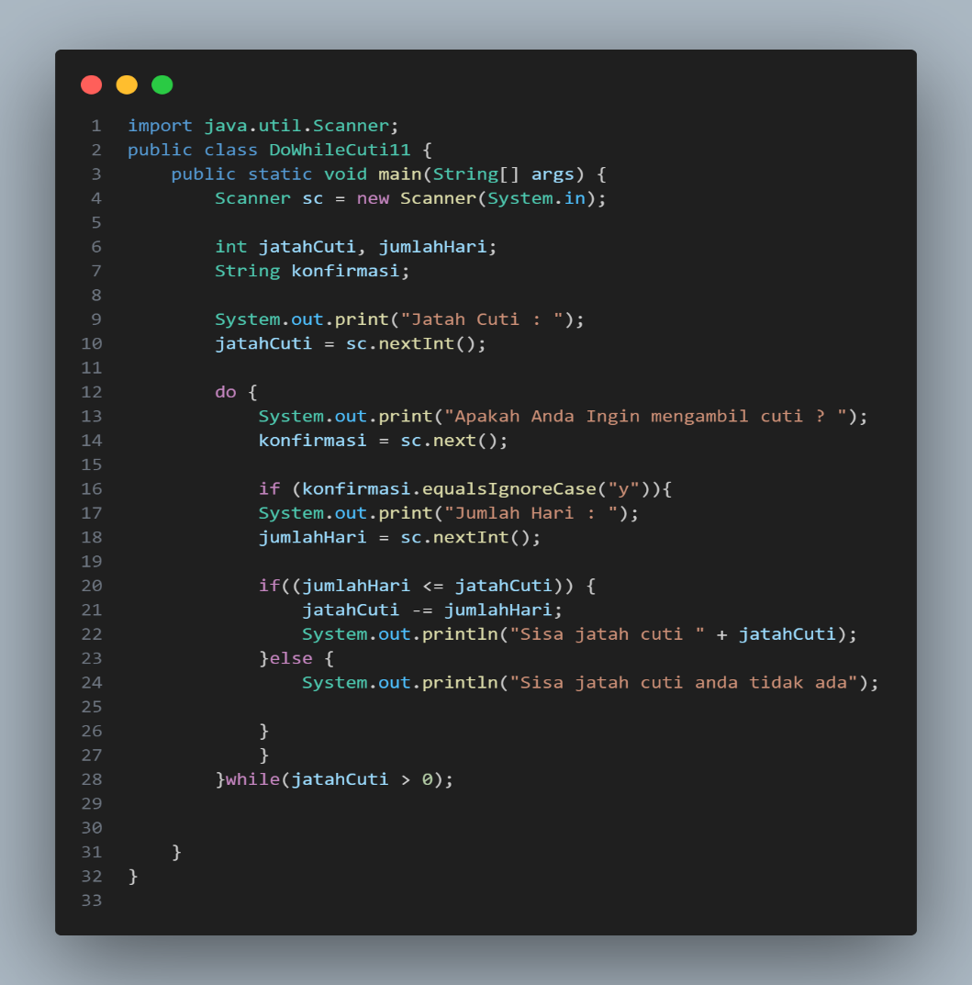

3. Push dan commit kode program ke github.  
**Jawab :**   


4. Pada saat input konfirmasi, ketikkan “t”, apa yang terjadi? Mengapa demikian?  
**Jawab :**   
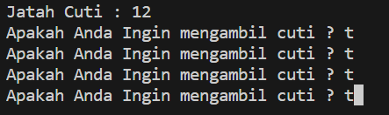  
Karena if hanya memerikasa konfirmasi “y”, jika konfirmasi bukan y maka tidak ada Tindakan lain yang diambil

5. Modifikasi kode program sehingga saat pengguna mengetikkan “t” sebagai input konfirmasi, maka program akan berhenti  
**Jawab :**  
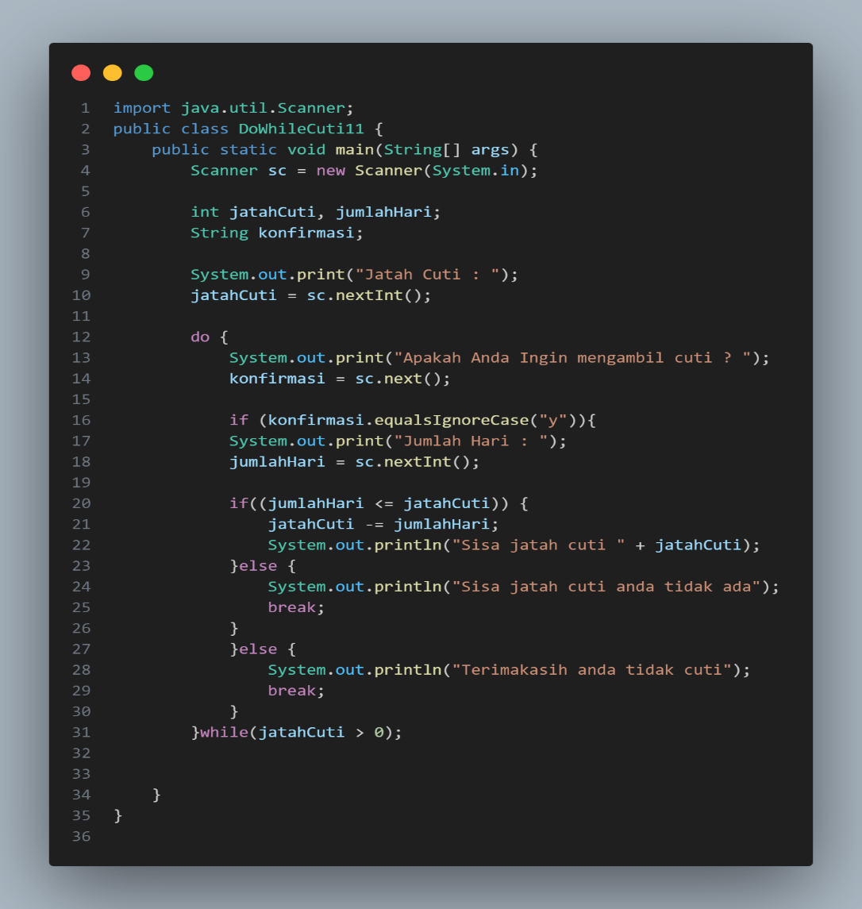  


6. Push dan commit kode program ke github  
Jawab :

